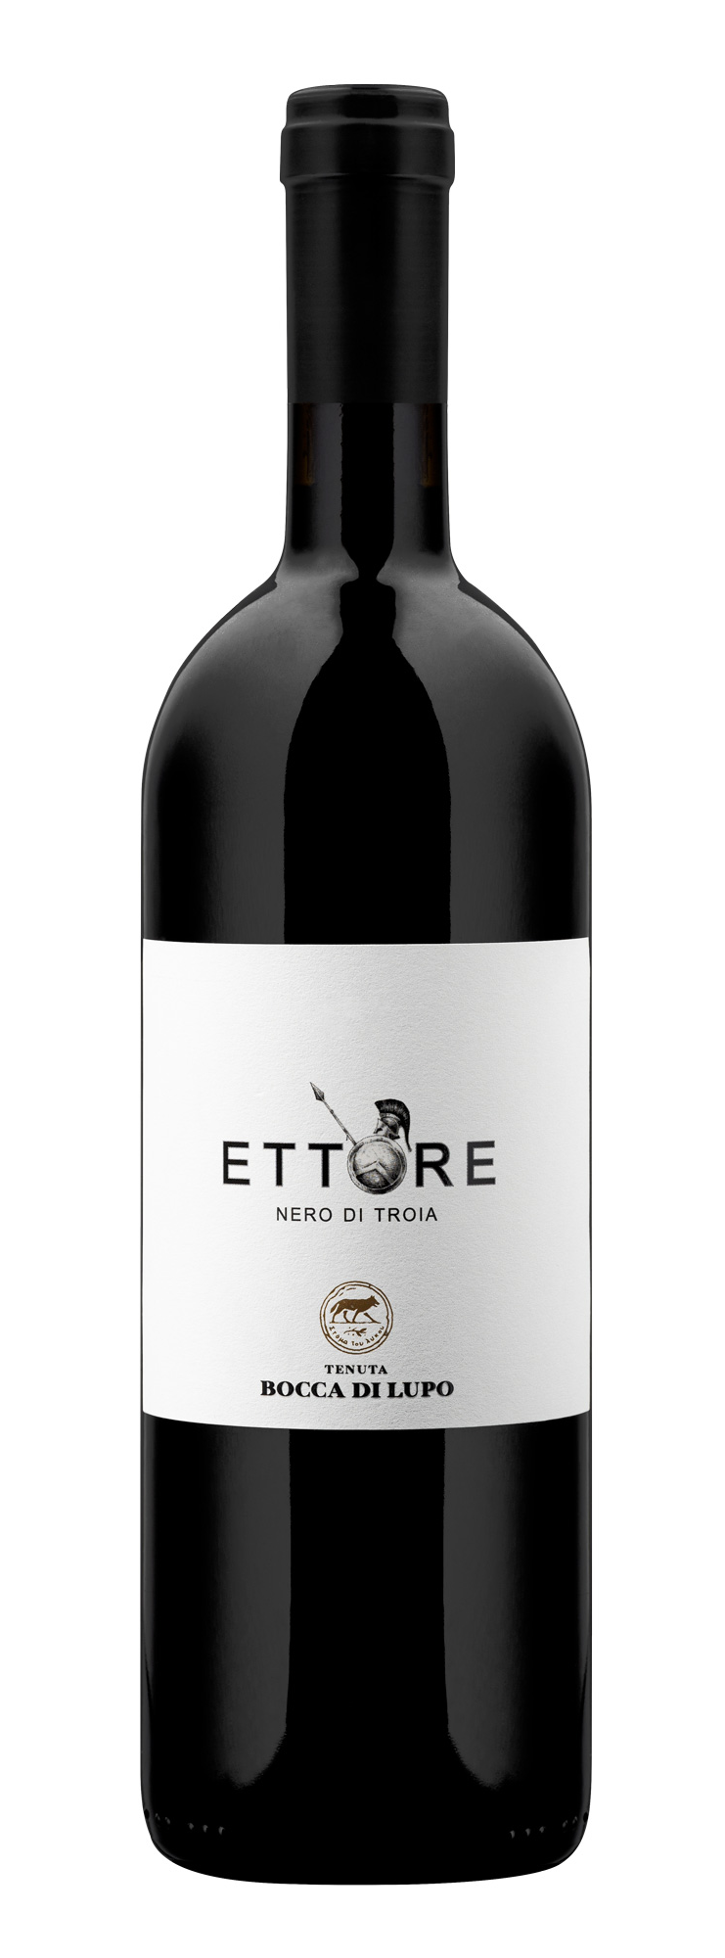
ETTORE

Classificazione
Nero di Troia D.O.C. Castel del Monte Biologico

Annata
2019
Uvaggio
Nero di Troia
Clima
L’annata 2019 è stata una delle più fresche degli ultimi anni e una delle più generose sotto il profilo delle piogge. L’inverno è stato abbastanza mite, con temperature raramente scese al di sotto dello zero. Le abbondanti precipitazioni dei primi mesi dell’anno hanno garantito una buona ripartenza vegetativa, in linea con l’anno precedente. La primavera è stata fresca, con temperature al di sotto della media stagionale soprattutto nel mese di maggio; queste condizioni climatiche hanno comportato un ritardo fenologico della fase di fioritura di circa due settimane rispetto alle annate precedenti. Con l’arrivo della bella stagione, nei primi giorni di giugno, si è assistito a una crescita repentina dei germogli che ha assicurato un buon apparato fogliare alle piante. Le misurate piogge del mese di luglio, nel momento di maggior fabbisogno idrico dei vigneti, in concomitanza con l’accrescimento dell’acino, hanno permesso di ottenere una preziosa riserva idrica indispensabile per l’ottimale crescita della vite. Le operazioni di defogliazione e selezione del grappolo insieme a un favorevole decorso climatico, caratterizzato da buone escursioni termiche tra giorno e notte, hanno garantito il raggiungimento del perfetto stato di maturazione delle uve. La raccolta del Nero di Troia è avvenuta agli inizi di ottobre.

Vinificazione e affinamento
All’arrivo in cantina le uve, attentamente selezionate durante la raccolta, sono state diraspate e leggermente pigiate. La macerazione ha avuto luogo in serbatoi di acciaio inox a una temperatura controllata di 28 °C. La macerazione, condotta con follature e délestage al fine di effettuare un’estrazione graduale e delicata, è decorsa in 10 giorni circa. Dopo la svinatura il vino è stato trasferito direttamente in barrique di rovere, prevalentemente francese, dove ha avuto luogo la fermentazione malolattica e completato l’affinamento. Ettore ha successivamente riposato per un lungo periodo in bottiglia prima dell’uscita sul mercato.

Gradazione alcolica
14,5% Vol.

Dati storici
Ettore viene prodotto a Tenuta Bocca di Lupo, situata a un’altezza di 250 metri sul livello del mare nel cuore della selvaggia Murgia barese, nei pressi di Minervino Murge – Bari. I vigneti dell’azienda, totalmente biologici, sono situati su terreni calcarei e poveri, ottimi per ottenere vini rossi di qualità ed eccellenti bianchi. Le principali varietà coltivate sono: Chardonnay, Fiano, Aglianico, Nero di Troia, Cabernet Sauvignon, Cabernet Franc e Moscato di Trani.

Note degustative
Ettore si presenta di un colore rosso rubino. Al naso fresche note di ribes nero e mirtillo si uniscono a sensazioni speziate e balsamiche di menta e liquirizia. Al palato è compatto e vivace, mostrando una tipica espressione di questa antica varietà.

